Концепция 1
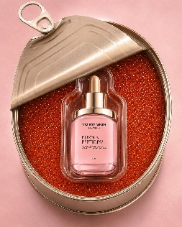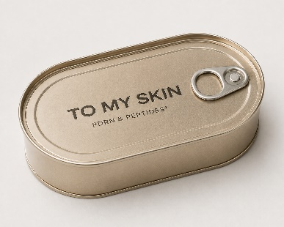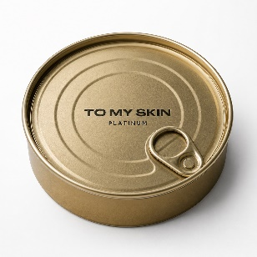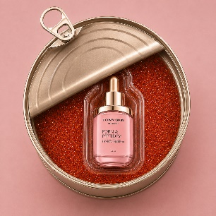
Жестяная банка круглой или овальной формы. Круглая банка диаметром примерно 25-30 см.
В банке будет лежать косметическое средство в коробке, коробка должна лежать в ложементе, чтобы она не испачкалась в икре, которая будет выложена по периметру. Коробки на визуале нет, но примерные параметры: длина = 13 см, ширина = 5 см, высота 5 см.
Логотип нанесен на крышке с помощью пресса или печати. Хочется создать максимально приближено к обычной консервной банке для эффекта ВАУ.
Интересуют сроки производства (конечно хотелось бы как можно скорее) и стоимость за минимальный тираж или же за 50 штук (стоимость за штуку и итоговая).
*макет сгенерирован ИИ, если у вас есть свои предложения и варианты, мы с радостью их рассмотрим!

Концепция 2
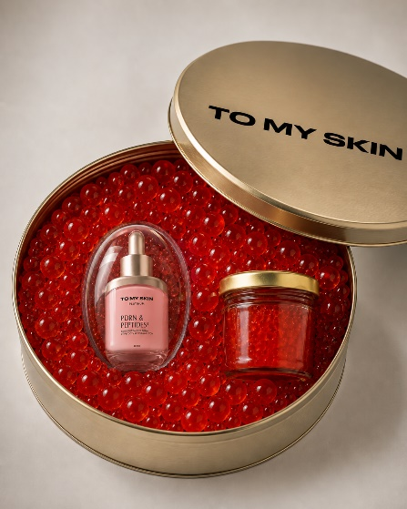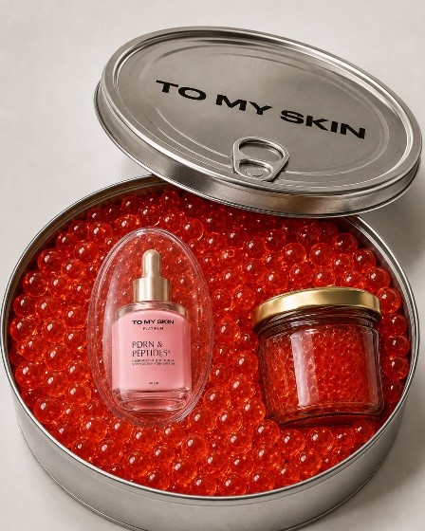
Также 2 жестяные или железные\алюминиевые банки крышка-дно с дизайном под «консервную». Логотип на крышке нанесён с помощью пресса или печати. Диаметр коробки также примерно 25-30 см. Все параметры коробки со средством остаются прошлыми (из ТЗ выше), в коробку добавляется баночка икры 50 гр. А вокруг икры и средства выложены орбизы (гидрогелевые шарики). Под коробку со средством нужен ложемент, чтобы она не испачкалась. Можно и под баночку тоже продумать ложемент.
Интересуют сроки производства (конечно хотелось бы как можно скорее) и стоимость за минимальный тираж или же за 50 штук (стоимость за штуку и итоговая).
*макет сгенерирован ИИ, если у вас есть свои предложения и варианты, мы с радостью их рассмотрим!

